Тема 6: «Разработка игрового приложения на основе XML-файла»
Цель работы: получить практические навыки проектирования многомодульных приложений и освоить методы обработки XML-файла.
Задание 1 Основные классы проекта
- Разработать базовый класс «Фигура», позволяющий прорисовывать некую фигуру в заданной прямоугольной области, сдвигать фигуру по горизонтали и вертикали на 1 и на 5 пикселов, перемещать фигуру в заданную точку;
- Разработать производные классы фигур по индивидуальному заданию, все фигуры строятся относительно базовой точки (верхнего левого угла прямоугольной области);
- Разработать класс для контура фигуры (основные данные: толщина контура и его цвет);
- Разработать класс для сохранения последних изменений полотна;
- Разработать класс обрамления фигуры при её выделении (прорисовки маркеров по краям прямоугольной области фигуры).
Проект должен быть спроектирован таким образом, чтобы можно было легко наращивать его функционал, добавляя новые фигуры и инструменты, и при этом не пришлось бы заново переписывать весь код или копировать в несколько модулей одинаковые куски кода. Таким образом, надо создать демоверсию векторного редактора, в которой не очень много возможностей, но правильно заложены основы для развития проекта.
Задание 2 Класс формы
- Разработать программный модуль «Векторный редактор», в котором реализованы основные методы прорисовки фигур с заданным размером в определенной точке полотна.
Задание 3 Сервисные функции
Дополнить векторный редактор сервисными функциями:
- выделение фигуры при щелчке мышью по контуру фигуры;
- изменения цвета контура фигуры, цвет выбирает пользователь в палитре;
- изменение толщины контура фигуры;
- отмена/возврат последних нескольких действий;
- копирование, вырезание и вставка фигуры;
- сдвиг выделенной фигуры на 5 пикселов в любом направлении с помощью клавиш клавиатуры со стрелками, и на 1 пиксель с помощью клавиш со стрелками при удерживании клавиши Shift;
- дополнительные функции по вашему индивидуальному заданию.
Весь функционал оформляем в виде меню и панелей инструментов (причем, кнопки на панелях инструментов дублируют основные пункты меню).
Задание 4 Сохранение векторного рисунка
Дополнить векторный редактор функциями сохранения в файл:
- сохранение построенных фигур в бинарный файл специального формата, сохраняются все данные о построенных фигурах с помощью сериализации;
загрузка данных о фигурах из файла и прорисовка их в соответствующих координатах.
Вариант 7.
Равносторонние N-угольники и звезда | Растягивание размеров фигуры за маркеры
Выполнение задания
MainForm.cs
using System;
using System.Collections.Generic;
using System.Drawing;
using System.IO;
using System.Runtime.Serialization.Formatters.Binary;
using System.Windows.Forms;
using VectorEditor.Figures;
using VectorEditor.Utils;
using VectorEditor.Serialization;

namespace VectorEditor.Forms
{
public partial class MainForm : Form
{
private List<Figure> _figures;
private Figure _selectedFigure;
private StackMemory _undoStack;
private Point _lastMouse;
private bool _isDragging;
private bool _isResizing;
private HitMarkerType _resizeMarker;
private Rectangle _originalBounds;
private Figure _clipboardFigure;

public MainForm()
{
InitializeComponent();
_figures = new List<Figure>();
_undoStack = new StackMemory(10);
_isDragging = false;
_isResizing = false;
_resizeMarker = HitMarkerType.None;
_clipboardFigure = null;
SaveState();
}

// ==================== СОЗДАНИЕ ФИГУР ====================

private void AddPolygon(int sides)
{
SaveState();
RegularPolygon polygon = new RegularPolygon(
new Point(100, 100),
new Size(100, 100),
sides,
new Stroke(Color.Black, (float)nudStrokeWidth.Value, System.Drawing.Drawing2D.DashStyle.Solid)
);
_figures.Add(polygon);
canvas.Invalidate();
}

private void AddStar(int points)
{
SaveState();
Star star = new Star(
new Point(100, 100),
new Size(100, 100),
points,
new Stroke(Color.Black, (float)nudStrokeWidth.Value, System.Drawing.Drawing2D.DashStyle.Solid)
);
_figures.Add(star);
canvas.Invalidate();
}

// ==================== ОТРИСОВКА ====================

private void Canvas_Paint(object sender, PaintEventArgs e)
{
e.Graphics.SmoothingMode = System.Drawing.Drawing2D.SmoothingMode.AntiAlias;

foreach (Figure figure in _figures)
{
figure.Draw(e.Graphics);
}

if (_selectedFigure != null)
{
SelectionMarker.Draw(e.Graphics, _selectedFigure.GetBounds());
}
}

// ==================== ОБРАБОТКА МЫШИ ====================

private void Canvas_MouseDown(object sender, MouseEventArgs e)
{
canvas.Focus();
_lastMouse = e.Location;

// Проверка попадания в маркеры выделенной фигуры
if (_selectedFigure != null)
{
_resizeMarker = SelectionMarker.HitTest(_selectedFigure.GetBounds(), e.Location);
if (_resizeMarker != HitMarkerType.None)
{
_isResizing = true;
_originalBounds = _selectedFigure.GetBounds();
return;
}
}

// Поиск фигуры под курсором
_selectedFigure = null;
for (int i = _figures.Count - 1; i >= 0; i--)
{
if (_figures[i].IsHit(e.Location))
{
_selectedFigure = _figures[i];
_isDragging = true;
break;
}
}

canvas.Invalidate();
}

private void Canvas_MouseMove(object sender, MouseEventArgs e)
{
// Растягивание за маркеры
if (_isResizing && _selectedFigure != null)
{
int dx = e.X - _lastMouse.X;
int dy = e.Y - _lastMouse.Y;

Rectangle newBounds = _originalBounds;

switch (_resizeMarker)
{
case HitMarkerType.TopLeft:
newBounds = new Rectangle(
_originalBounds.X + dx,
_originalBounds.Y + dy,
_originalBounds.Width - dx,
_originalBounds.Height - dy
);
break;
case HitMarkerType.TopRight:
newBounds = new Rectangle(
_originalBounds.X,
_originalBounds.Y + dy,
_originalBounds.Width + dx,
_originalBounds.Height - dy
);
break;
case HitMarkerType.BottomRight:
newBounds = new Rectangle(
_originalBounds.X,
_originalBounds.Y,
_originalBounds.Width + dx,
_originalBounds.Height + dy
);
break;
case HitMarkerType.BottomLeft:
newBounds = new Rectangle(
_originalBounds.X + dx,
_originalBounds.Y,
_originalBounds.Width - dx,
_originalBounds.Height + dy
);
break;
}

if (newBounds.Width >= 20 && newBounds.Height >= 20)
{
SaveState();
_selectedFigure.Location = newBounds.Location;
_selectedFigure.Size = newBounds.Size;
_lastMouse = e.Location;
_originalBounds = newBounds;
canvas.Invalidate();
}
return;
}

// Перетаскивание фигуры
if (_isDragging && _selectedFigure != null)
{
int dx = e.X - _lastMouse.X;
int dy = e.Y - _lastMouse.Y;
_selectedFigure.Move(dx, dy);
_lastMouse = e.Location;
canvas.Invalidate();
}
}

private void Canvas_MouseUp(object sender, MouseEventArgs e)
{
if (_isDragging || _isResizing)
{
SaveState();
}
_isDragging = false;
_isResizing = false;
}

// ==================== ОБРАБОТКА КЛАВИШ ====================

private void Canvas_KeyDown(object sender, KeyEventArgs e)
{
if (_selectedFigure == null) return;

int step = e.Shift ? 1 : 5;
SaveState();

switch (e.KeyCode)
{
case Keys.Left:
_selectedFigure.Move(-step, 0);
break;
case Keys.Right:
_selectedFigure.Move(step, 0);
break;
case Keys.Up:
_selectedFigure.Move(0, -step);
break;
case Keys.Down:
_selectedFigure.Move(0, step);
break;
case Keys.Delete:
DeleteSelectedFigure();
break;
}

canvas.Invalidate();
}

// ==================== ОТМЕНА ДЕЙСТВИЙ ====================

private void SaveState()
{
using (MemoryStream ms = new MemoryStream())
{
BinaryFormatter formatter = new BinaryFormatter();
formatter.Serialize(ms, _figures);
_undoStack.Push(ms);
}
}

private void Undo_Click(object sender, EventArgs e)
{
using (MemoryStream ms = new MemoryStream())
{
_undoStack.Pop(ms);
if (ms.Length > 0)
{
ms.Position = 0;
BinaryFormatter formatter = new BinaryFormatter();
_figures = (List<Figure>)formatter.Deserialize(ms);
_selectedFigure = null;
canvas.Invalidate();
}
}
}

// ==================== ИЗМЕНЕНИЕ СВОЙСТВ ====================

private void BtnColor_Click(object sender, EventArgs e)
{
if (_selectedFigure != null)
{
ColorDialog colorDialog = new ColorDialog();
if (colorDialog.ShowDialog() == DialogResult.OK)
{
SaveState();
_selectedFigure.Stroke.Color = colorDialog.Color;
canvas.Invalidate();
}
}
}

private void NudStrokeWidth_ValueChanged(object sender, EventArgs e)
{
if (_selectedFigure != null)
{
SaveState();
_selectedFigure.Stroke.Width = (float)nudStrokeWidth.Value;
canvas.Invalidate();
}
}

// ==================== БУФЕР ОБМЕНА ====================

private void Copy_Click(object sender, EventArgs e)
{
if (_selectedFigure != null)
{
using (MemoryStream ms = new MemoryStream())
{
BinaryFormatter formatter = new BinaryFormatter();
formatter.Serialize(ms, _selectedFigure);
ms.Position = 0;
_clipboardFigure = (Figure)formatter.Deserialize(ms);
}
}
}

private void Cut_Click(object sender, EventArgs e)
{
Copy_Click(sender, e);
DeleteSelectedFigure();
}

private void Paste_Click(object sender, EventArgs e)
{
if (_clipboardFigure != null)
{
SaveState();
using (MemoryStream ms = new MemoryStream())
{
BinaryFormatter formatter = new BinaryFormatter();
formatter.Serialize(ms, _clipboardFigure);
ms.Position = 0;
Figure newFigure = (Figure)formatter.Deserialize(ms);
newFigure.Move(20, 20);
_figures.Add(newFigure);
_selectedFigure = newFigure;
canvas.Invalidate();
}
}
}

// ==================== УДАЛЕНИЕ ====================

private void DeleteSelectedFigure()
{
if (_selectedFigure != null)
{
SaveState();
_figures.Remove(_selectedFigure);
_selectedFigure = null;
canvas.Invalidate();
}
}

private void Delete_Click(object sender, EventArgs e)
{
DeleteSelectedFigure();
}

// ==================== ФАЙЛОВЫЕ ОПЕРАЦИИ ====================

private void NewFile_Click(object sender, EventArgs e)
{
_figures.Clear();
_selectedFigure = null;
_undoStack.Clear();
SaveState();
canvas.Invalidate();
}

private void SaveFile_Click(object sender, EventArgs e)
{
using (SaveFileDialog saveDialog = new SaveFileDialog())
{
saveDialog.Filter = "Vector Editor Files (*.vec)|*.vec";
saveDialog.DefaultExt = "vec";
if (saveDialog.ShowDialog() == DialogResult.OK)
{
FileManager.SaveToFile(saveDialog.FileName, _figures);
}
}
}

private void OpenFile_Click(object sender, EventArgs e)
{
using (OpenFileDialog openDialog = new OpenFileDialog())
{
openDialog.Filter = "Vector Editor Files (*.vec)|*.vec";
if (openDialog.ShowDialog() == DialogResult.OK)
{
_figures = FileManager.LoadFromFile(openDialog.FileName);
_selectedFigure = null;
_undoStack.Clear();
SaveState();
canvas.Invalidate();
}
}
}
}
}
Figure.cs
using System;
using System.Drawing;
using VectorEditor.Utils;

namespace VectorEditor.Figures
{
/// <summary>
/// Базовый класс «Фигура»
/// </summary>
[Serializable]
public abstract class Figure
{
/// <summary>
/// Конструктор
/// </summary>
protected Figure(Point location, Size size, Stroke stroke)
{
Location = location;
Size = size;
Stroke = stroke ?? new Stroke();
IsSelected = false;
}

/// <summary>
/// Верхний левый угол прямоугольной области
/// </summary>
public Point Location { get; set; }

/// <summary>
/// Размер прямоугольной области
/// </summary>
public Size Size { get; set; }

/// <summary>
/// Контур фигуры
/// </summary>
public Stroke Stroke { get; set; }

/// <summary>
/// Флаг выделения фигуры
/// </summary>
public bool IsSelected { get; set; }

/// <summary>
/// Прорисовка фигуры
/// </summary>
public abstract void Draw(Graphics g);

/// <summary>
/// Проверка попадания точки в фигуру
/// </summary>
public abstract bool IsHit(Point point);

/// <summary>
/// Сдвиг фигуры по горизонтали и вертикали
/// </summary>
public void Move(int dx, int dy)
{
Location = new Point(Location.X + dx, Location.Y + dy);
}

/// <summary>
/// Перемещение фигуры в заданную точку
/// </summary>
public void MoveTo(Point newLocation)
{
Location = newLocation;
}

/// <summary>
/// Изменение размера фигуры
/// </summary>
public void Resize(Size newSize)
{
Size = newSize;
}

/// <summary>
/// Получить прямоугольную область фигуры
/// </summary>
public Rectangle GetBounds()
{
return new Rectangle(Location, Size);
}
}
}
RegularPolygon.cs
using System;
using System.Collections.Generic;
using System.Drawing;
using VectorEditor.Utils;

namespace VectorEditor.Figures
{
/// <summary>
/// Равносторонний N-угольник
/// </summary>
[Serializable]
public class RegularPolygon : Figure
{
/// <summary>
/// Количество сторон
/// </summary>
public int Sides { get; set; }

public RegularPolygon(Point location, Size size, int sides, Stroke stroke)
: base(location, size, stroke)
{
Sides = sides < 3 ? 3 : sides;
}

public override void Draw(Graphics g)
{
Point[] points = GetVertices();
using (Pen pen = Stroke.GetPen())
{
g.DrawPolygon(pen, points);
}
}

public override bool IsHit(Point point)
{
return GetBounds().Contains(point);
}

private Point[] GetVertices()
{
Point center = new Point(
Location.X + Size.Width / 2,
Location.Y + Size.Height / 2
);
float radius = Math.Min(Size.Width, Size.Height) / 2;
List<Point> points = new List<Point>();

for (int i = 0; i < Sides; i++)
{
float angle = -90 * (float)Math.PI / 180 + 2 * (float)Math.PI * i / Sides;
int x = (int)(center.X + radius * Math.Cos(angle));
int y = (int)(center.Y + radius * Math.Sin(angle));
points.Add(new Point(x, y));
}

return points.ToArray();
}
}
}
Star.cs
using System;
using System.Collections.Generic;
using System.Drawing;
using VectorEditor.Utils;

namespace VectorEditor.Figures
{
/// <summary>
/// Звезда
/// </summary>
[Serializable]
public class Star : Figure
{
/// <summary>
/// Количество лучей
/// </summary>
public int Points { get; set; }

public Star(Point location, Size size, int points, Stroke stroke)
: base(location, size, stroke)
{
Points = points < 3 ? 3 : points;
}

public override void Draw(Graphics g)
{
Point[] points = GetVertices();
using (Pen pen = Stroke.GetPen())
{
g.DrawPolygon(pen, points);
}
}

public override bool IsHit(Point point)
{
return GetBounds().Contains(point);
}

private Point[] GetVertices()
{
Point center = new Point(
Location.X + Size.Width / 2,
Location.Y + Size.Height / 2
);
float outerR = Math.Min(Size.Width, Size.Height) / 2;
float innerR = outerR / 2.5f;
List<Point> points = new List<Point>();

for (int i = 0; i < Points * 2; i++)
{
float angle = -90 * (float)Math.PI / 180 + (float)Math.PI * i / Points;
float r = (i % 2 == 0) ? outerR : innerR;
int x = (int)(center.X + r * Math.Cos(angle));
int y = (int)(center.Y + r * Math.Sin(angle));
points.Add(new Point(x, y));
}

return points.ToArray();
}
}
}
FileManeger.cs
using System;
using System.Collections.Generic;
using System.IO;
using System.Runtime.Serialization.Formatters.Binary;
using System.Windows.Forms;
using VectorEditor.Figures;

namespace VectorEditor.Serialization
{
/// <summary>
/// Класс для сохранения и загрузки фигур
/// </summary>
public static class FileManager
{
/// <summary>
/// Сохранить все фигуры в файл
/// </summary>
public static void SaveToFile(string path, List<Figure> figures)
{
try
{
BinaryFormatter formatter = new BinaryFormatter();
using (FileStream fs = new FileStream(path, FileMode.Create))
{
formatter.Serialize(fs, figures);
}
}
catch (Exception ex)
{
MessageBox.Show("Ошибка сохранения: " + ex.Message, "Ошибка",
MessageBoxButtons.OK, MessageBoxIcon.Error);
}
}

/// <summary>
/// Загрузить фигуры из файла
/// </summary>
public static List<Figure> LoadFromFile(string path)
{
try
{
BinaryFormatter formatter = new BinaryFormatter();
using (FileStream fs = new FileStream(path, FileMode.Open))
{
return (List<Figure>)formatter.Deserialize(fs);
}
}
catch (Exception ex)
{
MessageBox.Show("Ошибка загрузки: " + ex.Message, "Ошибка",
MessageBoxButtons.OK, MessageBoxIcon.Error);
return new List<Figure>();
}
}
}
}
SelectionMarker.cs
using System.Drawing;
using System.Drawing.Drawing2D;

namespace VectorEditor.Utils
{
/// <summary>
/// Класс обрамления фигуры при её выделении
/// </summary>
public static class SelectionMarker
{
private const int MarkerSize = 7;

/// <summary>
/// Отрисовка маркеров по краям прямоугольной области фигуры
/// </summary>
public static void Draw(Graphics g, Rectangle rect)
{
// Рамка выделения
using (Pen pen = new Pen(Color.Blue, 2) { DashStyle = DashStyle.DashDot })
{
g.DrawRectangle(pen, rect);
}

// Маркеры по углам
Point[] markers = new Point[]
{
new Point(rect.Left - MarkerSize / 2, rect.Top - MarkerSize / 2),
new Point(rect.Right - MarkerSize / 2, rect.Top - MarkerSize / 2),
new Point(rect.Right - MarkerSize / 2, rect.Bottom - MarkerSize / 2),
new Point(rect.Left - MarkerSize / 2, rect.Bottom - MarkerSize / 2)
};

foreach (Point marker in markers)
{
g.FillRectangle(Brushes.White, marker.X, marker.Y, MarkerSize, MarkerSize);
g.DrawRectangle(Pens.Black, marker.X, marker.Y, MarkerSize, MarkerSize);
}
}

/// <summary>
/// Проверка попадания в маркер
/// </summary>
public static HitMarkerType HitTest(Rectangle rect, Point point)
{
Rectangle topLeft = new Rectangle(rect.Left - MarkerSize / 2, rect.Top - MarkerSize / 2, MarkerSize, MarkerSize);
Rectangle topRight = new Rectangle(rect.Right - MarkerSize / 2, rect.Top - MarkerSize / 2, MarkerSize, MarkerSize);
Rectangle bottomRight = new Rectangle(rect.Right - MarkerSize / 2, rect.Bottom - MarkerSize / 2, MarkerSize, MarkerSize);
Rectangle bottomLeft = new Rectangle(rect.Left - MarkerSize / 2, rect.Bottom - MarkerSize / 2, MarkerSize, MarkerSize);

if (topLeft.Contains(point)) return HitMarkerType.TopLeft;
if (topRight.Contains(point)) return HitMarkerType.TopRight;
if (bottomRight.Contains(point)) return HitMarkerType.BottomRight;
if (bottomLeft.Contains(point)) return HitMarkerType.BottomLeft;

return HitMarkerType.None;
}
}

/// <summary>
/// Типы маркеров
/// </summary>
public enum HitMarkerType
{
None,
TopLeft,
TopRight,
BottomRight,
BottomLeft
}
}
StackMemory.cs
using System;
using System.Collections.Generic;
using System.IO;

namespace VectorEditor.Utils
{
/// <summary>
/// Описание класса для хранения последних изменений данных
/// </summary>
[Serializable]
public class StackMemory
{
private readonly int _stackDepth;
private readonly List<byte[]> _list = new List<byte[]>();

/// <summary>
/// Конструктор
/// </summary>
/// <param name="depth">глубина стека</param>
public StackMemory(int depth)
{
_stackDepth = depth;
if (depth < 1) _stackDepth = 1;
_list.Clear();
}

/// <summary>
/// Помещаем данные в стек
/// </summary>
public void Push(MemoryStream stream)
{
if (_list.Count >= _stackDepth)
_list.RemoveAt(0);
_list.Add(stream.ToArray());
}

/// <summary>
/// Очищаем стек
/// </summary>
public void Clear()
{
_list.Clear();
}

/// <summary>
/// Количество сохранённых версий в стеке
/// </summary>
public int Count
{
get { return _list.Count; }
}

/// <summary>
/// Извлечение данных из стека
/// </summary>
public void Pop(MemoryStream stream)
{
if (_list.Count <= 0) return;
byte[] buff = _list[_list.Count - 1];
stream.Write(buff, 0, buff.Length);
_list.RemoveAt(_list.Count - 1);
}
}
}
Stroke.cs
using System;
using System.Drawing;
using System.Drawing.Drawing2D;

namespace VectorEditor.Utils
{
/// <summary>
/// Класс для хранения свойств контура фигуры
/// </summary>
[Serializable]
public class Stroke
{
/// <summary>
/// Конструктор без параметров, со свойствами по умолчанию
/// </summary>
public Stroke()
{
Color = Color.Black;
Width = 2f;
DashStyle = DashStyle.Solid;
}

/// <summary>
/// Конструктор с параметрами
/// </summary>
public Stroke(Color color, float width, DashStyle dashStyle)
{
Color = color;
Width = width;
DashStyle = dashStyle;
}

/// <summary>
/// Цвет линии фигуры
/// </summary>
public Color Color { get; set; }

/// <summary>
/// Ширина линии фигуры
/// </summary>
public float Width { get; set; }

/// <summary>
/// Стиль линии фигуры
/// </summary>
public DashStyle DashStyle { get; set; }

/// <summary>
/// Свойство возвращает "карандаш", настроенный по текущим свойствам
/// </summary>
public Pen GetPen()
{
return new Pen(Color, Width) { DashStyle = DashStyle };
}
}
}
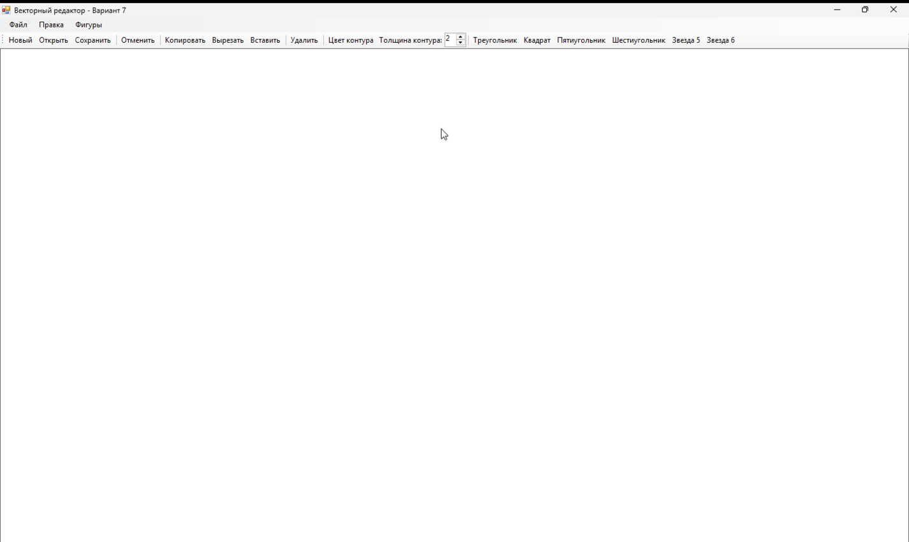
Вид редактора
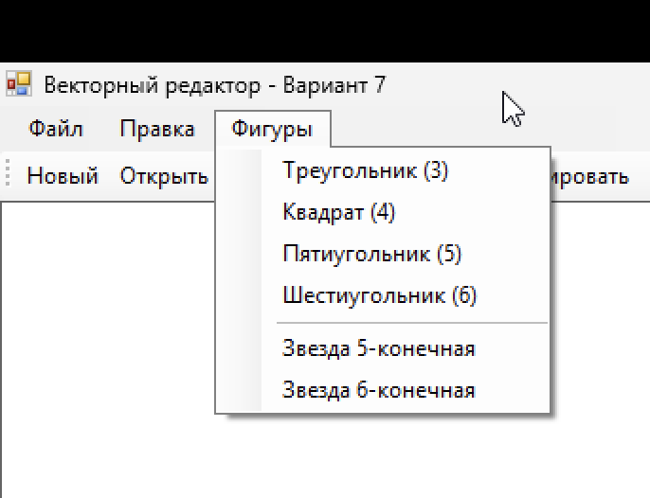
Меню Фигуры
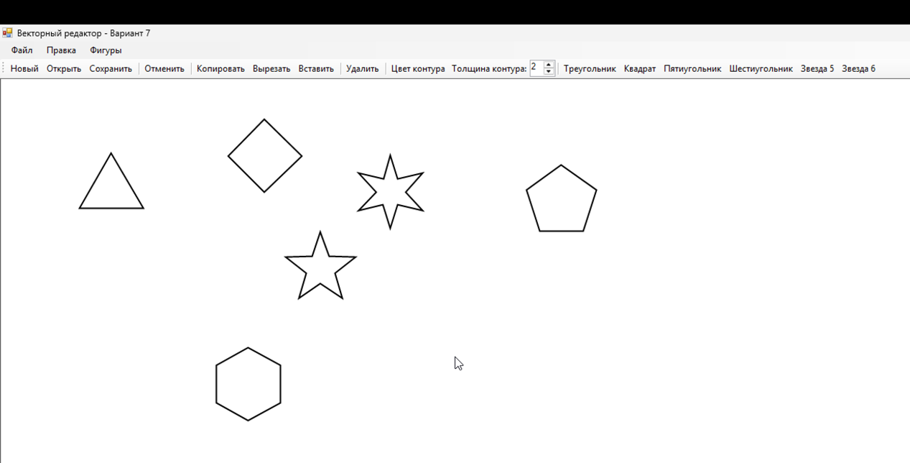
Примеры доступных фигур
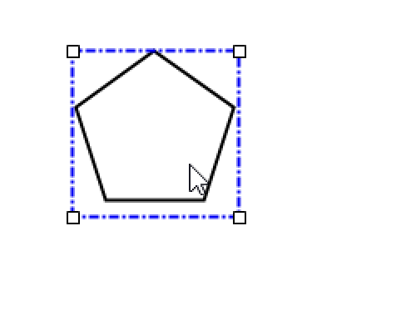
Выделенная фигура с маркерами изменения размеров
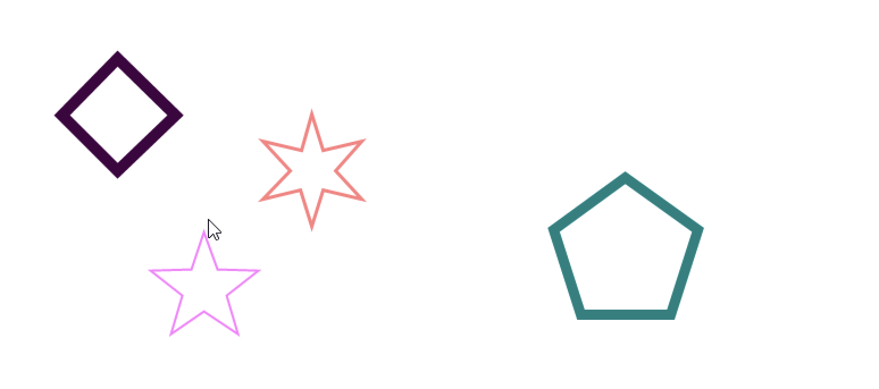
Изменение цвета и толщины контура
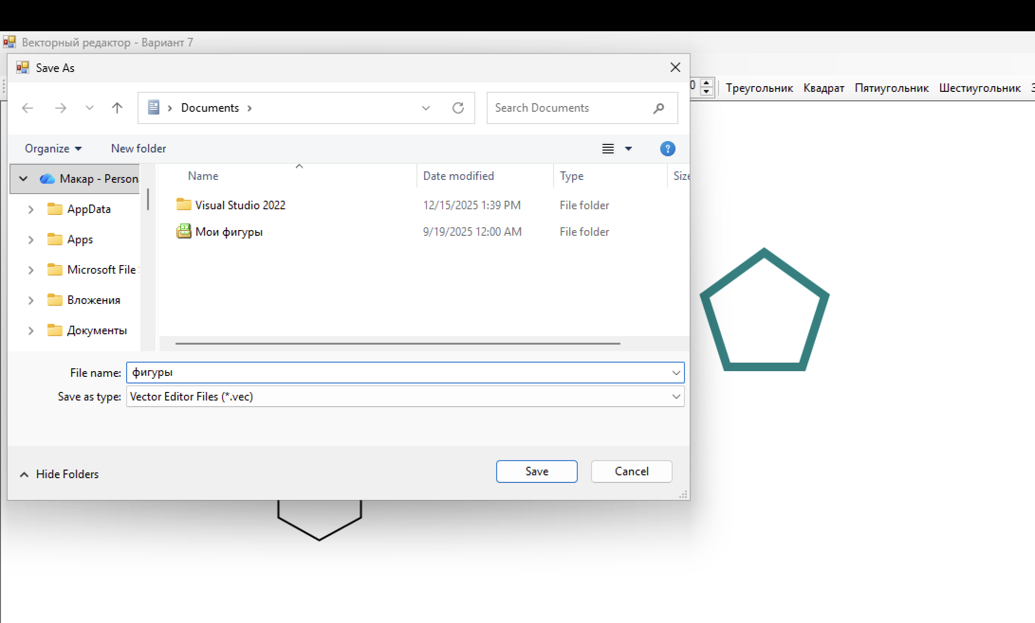
Сохранение рисунка в файл
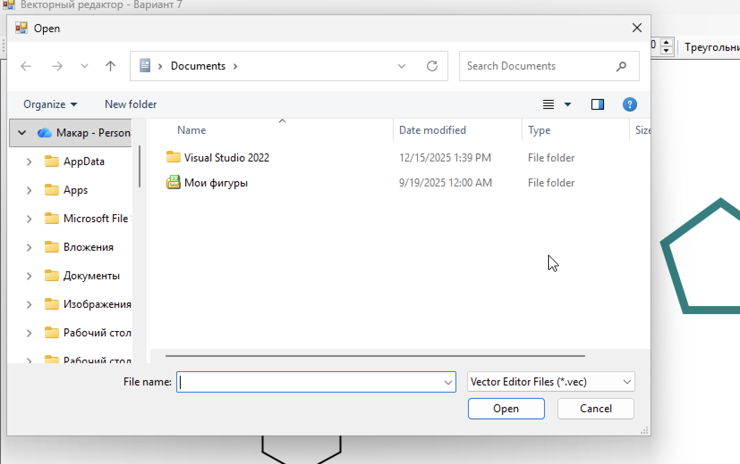
Возможность открыть рисунок из файла

Сценарий использования программы:
1. Запуск программы
- При запуске программа создает пустое полотно (canvas) для рисования
- В главном окне отображается меню, панель инструментов и белая рабочая область
- В строке состояния (если реализована) - сообщение "Готов к работе"
- Программа готова к созданию новых фигур
2. Создание фигур
Пользователь может создать фигуру двумя способами:
- Через меню: Фигуры → Треугольник (3) / Квадрат (4) / Пятиугольник (5) / Шестиугольник (6) / Звезда 5-конечная / Звезда 6-конечная
- Через панель инструментов: нажатие на соответствующую кнопку
После выбора фигура появляется в верхнем левом углу полотна с размером по умолчанию (100x100 пикселей)
3. Выделение фигуры
- Пользователь щелкает левой кнопкой мыши по контуру фигуры
- Фигура выделяется: вокруг неё появляется пунктирная рамка синего цвета с 4 маркерами по углам
- В строке состояния (если реализована) отображается информация о выделенной фигуре
4. Перемещение фигуры
Способ 1 (мышью):
- Пользователь зажимает левую кнопку мыши на выделенной фигуре
- Перемещает мышь - фигура двигается за курсором
- Отпускает кнопку мыши - фигура фиксируется в новом положении
Способ 2 (клавиатурой):
- Пользователь нажимает клавиши со стрелками:
  - ← → ↑ ↓ — смещение на 5 пикселей
  - Shift + ← → ↑ ↓ — смещение на 1 пиксель (точное позиционирование)
5. Изменение размера фигуры (индивидуальная функция)
- Пользователь наводит курсор на один из 4 угловых маркеров выделенной фигуры
- Курсор меняет вид (становится двунаправленной стрелкой)
- Пользователь зажимает левую кнопку мыши и тянет маркер:
  - За верхний левый маркер — изменение размера с сохранением противоположного угла
  - За верхний правый маркер — изменение размера с сохранением левого нижнего угла
  - За нижний правый маркер — изменение размера с сохранением верхнего левого угла
  - За нижний левый маркер — изменение размера с сохранением правого верхнего угла
- Минимальный размер фигуры — 20x20 пикселей
- Отпускает кнопку мыши — новый размер фиксируется
6. Изменение свойств контура
Изменение цвета:
- Пользователь выделяет фигуру
- Нажимает кнопку "Цвет контура" на панели инструментов или выбирает Правка → Цвет контура
- В открывшемся диалоговом окне выбирает цвет из палитры
- Контур фигуры перерисовывается выбранным цветом
Изменение толщины:
- Пользователь выделяет фигуру
- Изменяет значение в поле "Толщина контура" (NumericUpDown) на панели инструментов
- Значение от 1 до 10 пикселей
- Контур фигуры перерисовывается с новой толщиной
7. Копирование и вставка фигур
- Пользователь выделяет фигуру
- Нажимает "Копировать" (Ctrl+C или кнопка на панели) — фигура сохраняется в буфер обмена
- Нажимает "Вставить" (Ctrl+V или кнопка на панели) — создается копия фигуры со смещением +20 пикселей
- Новая фигура автоматически выделяется
8. Вырезание и удаление фигур
- Пользователь выделяет фигуру
- Нажимает "Вырезать" (Ctrl+X) — фигура удаляется с полотна и сохраняется в буфер
- Или нажимает "Удалить" (Delete) — фигура удаляется без сохранения в буфер
9. Отмена действий (Undo)
- Пользователь совершает любое действие (создание, перемещение, изменение размера, изменение цвета и т.д.)
- Нажимает "Отменить" (Ctrl+Z или кнопка на панели)
- Программа отменяет последнее действие и возвращает состояние до него
- Стек отмены хранит до 10 последних действий
10. Сохранение рисунка в файл
- Пользователь создает несколько фигур на полотне
- Выбирает Файл → Сохранить (Ctrl+S)
- В диалоговом окне выбирает папку и вводит имя файла (расширение .vec)
- Программа сохраняет все фигуры в бинарный файл с помощью сериализации
11. Загрузка рисунка из файла
- Пользователь выбирает Файл → Открыть (Ctrl+O)
- В диалоговом окне выбирает ранее сохраненный .vec файл
- Программа загружает фигуры и отображает их на полотне
- Предыдущий рисунок очищается
12. Создание нового рисунка
- Пользователь выбирает Файл → Новый (Ctrl+N)
- Программа очищает полотно, удаляет все фигуры
- Очищает историю действий (стек Undo)
- Сохраняет начальное пустое состояние
13. Завершение работы
- Пользователь закрывает главное окно (Alt+F4 или крестик)
- Программа завершает работу
- При желании можно добавить диалог "Сохранить изменения?"

